**FORMATO PARA EL DESARROLLO DE COMPONENTE FORMATIVO**

| PROGRAMA DE FORMACIÓN | Analítica de datos de procesos logísticos |
| --- | --- |

| COMPETENCIA | 220501114 - Sistematizar datos masivos de acuerdo con los métodos de analítica y las herramientas tecnológicas. | RESULTADOS DE APRENDIZAJE | 220501114-03 - Homogeneizar bases de datos consolidadas con base a necesidades de la organización.  220501114-04 - Organizar estrategias de negocio ajustadas a los datos obtenidos. |
| --- | --- | --- | --- |

| NÚMERO DEL COMPONENTE FORMATIVO | 02 |
| --- | --- |
| NOMBRE DEL COMPONENTE FORMATIVO | Administración y normativa de registros de información |
| BREVE DESCRIPCIÓN | Los sistemas de información logística sirven para unir datos involucrados con una o varias ocupaciones en la cadena de abastecimiento o procesos logísticos, en tiempo real. Se almacenan y entregan por medio de gráficos dinámicos, reportes o informes, cuando el departamento logístico lo necesita y este paralelamente lo comparte, cumpliendo con normativa de tratamiento de datos vigente, hasta llegar al cliente final. |
| PALABRAS CLAVE | Información, datos, almacenamiento, normativa, proceso |

| ÁREA OCUPACIONAL | VENTAS Y SERVICIOS |
| --- | --- |
| IDIOMA | Español |

1. **TABLA DE CONTENIDO**

**Introducción**

**1. Estadística descriptiva**

1.1 Medidas de tendencia

1.2 Métodos estadísticos

**2. Instrumentos de validación**

**3. Confidencialidad de la información**

3.1 Normativa

3.2 Habeas Data

**4. Técnicas de análisis de datos**

**5. Proceso administrativo**

5.1 Planeación estratégica

5.2 Proyección de mercado

1. **INTRODUCCIÓN**

Para dar comienzo a las temáticas abordadas en este componente, es importante observar el siguiente vídeo como introducción a los contenidos principales de este espacio formativo:



Luego de observar el video introductorio, analiza la siguiente información que se presenta en el video Administración registros de la empresa, allí de manera detallada se ilustra los contenidos definidos para este componente.

1. **Estadística descriptiva**

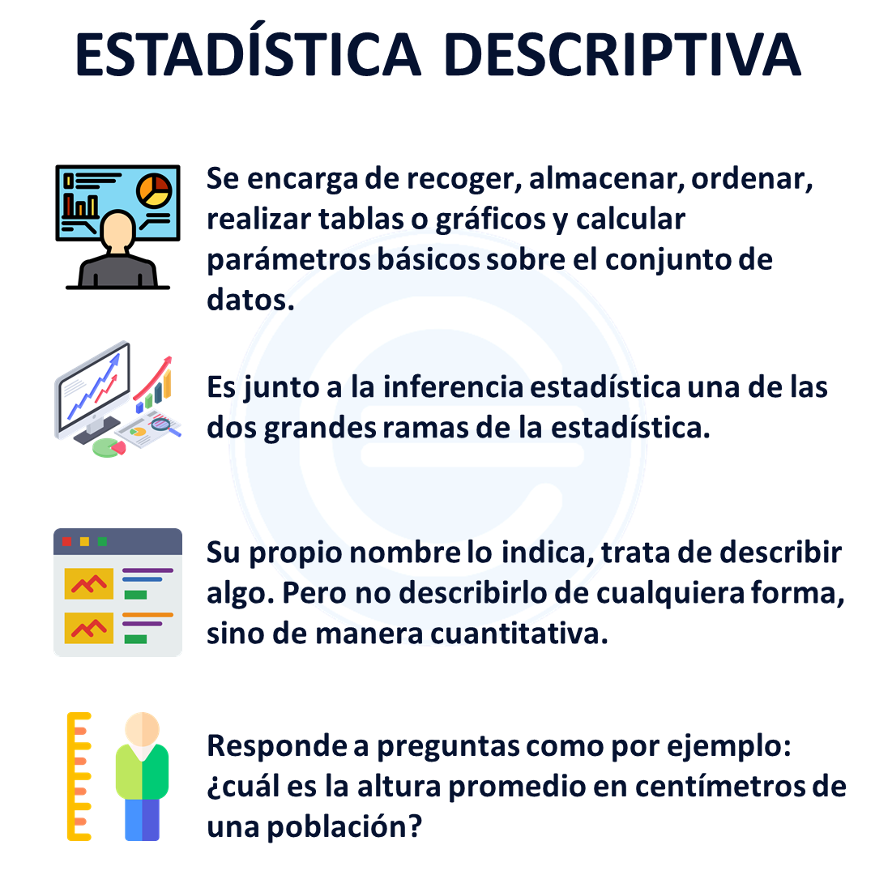

La estadística descriptiva se utiliza para describir las características básicas de los datos de un estudio; recoge, almacena, ordena para la construcción de gráficos y tablas calculando parámetros sencillos del grupo de datos. Proporciona resúmenes sencillos sobre la muestra y las medidas; junto con un análisis gráfico sencillo, constituyen la base de prácticamente todos los análisis cuantitativos de datos.

Algunas características de la estadística descriptiva son:

Para tener una mayor apropiación de la estadística descriptiva, se hace necesario reconocer los elementos que llevan a otro tipo de estadística, como lo es la estadística inferencial la cual suele utilizarse para comparar las diferencias entre los grupos de tratamiento. Esta, utiliza las mediciones de la muestra de sujetos del experimento para comparar los grupos de tratamiento y hacer generalizaciones sobre la población más amplia de sujetos.

Existen diferentes tipos de estadísticas inferenciales y cada una es apropiada para un diseño de investigación específico y para las características de la muestra. Los investigadores deben consultar los numerosos textos sobre diseño experimental y estadística para encontrar la prueba estadística adecuada para su experimento.

Sin embargo, la mayoría de las estadísticas descriptivas se basan en el principio de que el valor de la prueba estadística se calcula sobre la base de una fórmula particular. Ese valor, junto con los grados de libertad, una medida relacionada con el tamaño de la muestra y los criterios de rechazo se utilizan para determinar si existen diferencias entre los grupos de tratamiento, de esta manera se puede aportar a los detalles que se comparten desde la estadística descriptiva.

De esta manera la estadística inferencial permite concluir el análisis que se realiza a través de los datos suministrados por la de la estadística descriptiva, de allí su relación con lo descrito anteriormente.



La estadística descriptiva se utiliza para presentar descripciones cuantitativas de forma manejable. En un estudio estadístico, podemos tener diferentes medidas o puede que midamos a un gran número de personas en alguna medida, también nos ayudan a simplificar grandes cantidades de datos de forma razonable. Cada estadística descriptiva reduce muchos datos a un resumen más sencillo.

Por ejemplo, consideremos un simple número utilizado para resumir el rendimiento de un bateador en el béisbol, la media de bateo. Este número es simplemente el número de hits dividido por el número de veces que se batea (con tres dígitos significativos). Un bateador que batea 0,333 acierta una vez cada tres veces al bate. Uno que batea .250 está bateando una vez en cuatro. El número único describe un gran número de eventos discretos. O consideremos el azote de muchos estudiantes, el promedio de calificaciones. Este único número describe el rendimiento general de un estudiante en una gama potencialmente amplia de experiencias de curso.Icono

Cada vez que se intenta describir un gran conjunto de observaciones con un único indicador, se corre el riesgo de distorsionar los datos originales o de perder detalles importantes. La media de bateo no indica si el bateador está bateando jonrones o sencillos. No dice si ha tenido una mala racha o una buena racha. El promedio de calificaciones no dice si el estudiante estaba en cursos difíciles o fáciles, o si eran cursos en su campo principal o en otras disciplinas. Incluso teniendo en cuenta estas limitaciones, la estadística descriptiva ofrece un potente resumen que puede permitir comparaciones entre personas u otras unidades.

* 1. **Medidas de tendencia**

Las medidas tendencia central se definen como una estimación del centro de una distribución de valores. Hay tres tipos principales de estimaciones de la tendencia central:



Para ampliar la información de cada una de ellas, ingresa en este espacio:

* 1. **Métodos estadísticos**

Los métodos estadísticos son fórmulas matemáticas, modelos y técnicas que se utilizan en el análisis estadístico de los datos brutos de la investigación. La aplicación de métodos estadísticos extrae información de los datos de la investigación y proporciona diferentes formas de evaluar la solidez de los resultados de la investigación.



| **Los datos cualitativos** | **Los datos cualitativos** |
| --- | --- |
| No son estadísticos y suelen ser no estructurados o semiestructurados. Estos datos no se miden necesariamente con números duros que se utilizan para elaborar gráficos y diagramas. En cambio, se clasifican en función de propiedades, atributos, etiquetas y otros identificadores. | Pueden utilizarse para formular la pregunta "por qué". Se trata de una investigación y a menudo está abierta hasta que se lleve a cabo una investigación más profunda. La generación de estos datos de la investigación cualitativa se utiliza para teorizaciones, interpretaciones, desarrollo de hipótesis y comprensiones iniciales. |

Para entender mejor los datos cualitativos, tomemos el ejemplo de una librería. Las siguientes características de esta librería determinan la calidad de la información que tenemos sobre ella:

* Fabricada en madera
* Construida en Bogotá
* Color marrón oscuro
* Pomos bronce
* Acabado liso
* Fabricado en roble

Los datos cuantitativos son estadísticos y suelen ser de naturaleza estructurada; es decir, más rígidos y definidos. Este tipo de datos se mide mediante números y valores, lo que los convierte en un candidato más adecuado para el análisis de datos.

Mientras que los datos cualitativos están abiertos a la exploración, son mucho más concisos y cerrados. Pueden utilizarse para formular las preguntas "cuánto" o "cuántos", seguidas de información concluyente.

Los datos cuantitativos pueden generarse mediante:

* Pruebas
* Experimentos
* Encuestas
* Informes de mercado
* Métricas

De esta manera en el siguiente esquema se comparte los elementos esenciales del método estadístico:

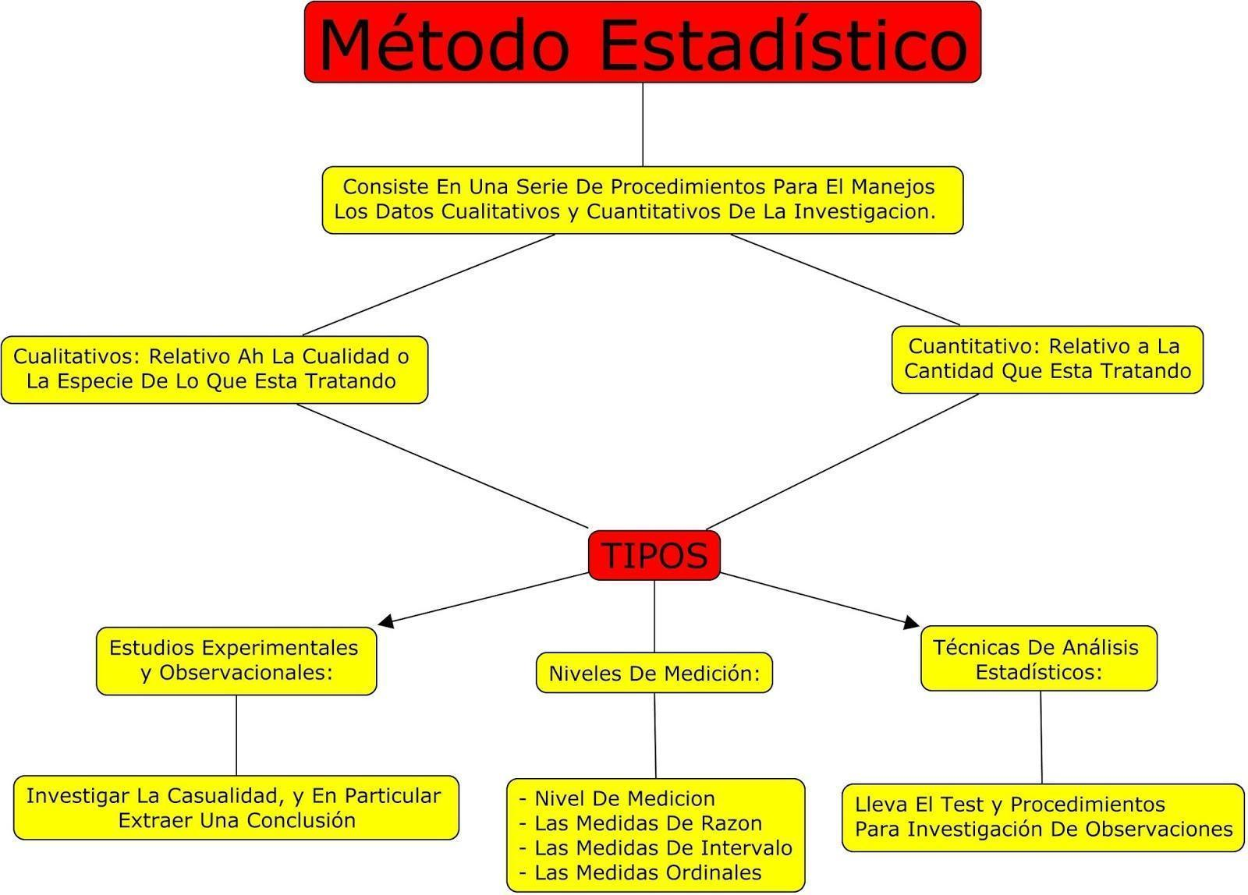

Existen varios métodos y técnicas para realizar el análisis en función del sector y del objetivo del análisis, todos estos diversos métodos de análisis de datos se basan en gran medida en dos áreas fundamentales: los métodos cuantitativos y los métodos cualitativos en la investigación.

**2. Instrumentos de validación**

La prueba de validación de datos es un proceso que permite al usuario comprobar que los datos proporcionados, con los que trata, son válidos o completos. La prueba de validación de datos se encarga de validar los datos y las bases de datos con éxito a través de las transformaciones necesarias sin pérdida. También verifica que la base de datos se mantiene con datos específicos e incorrectos correctamente. En palabras sencillas, la validación de datos es una parte de las pruebas de bases de datos, en la que se comprueba que los datos introducidos son válidos o no de acuerdo con las condiciones de negocio previstas.Una mujer sentada en un escritorio

El proceso de validación de datos consta de cuatro pasos importantes:

1. Plan de detalle: es el paso más crítico, para crear la hoja de ruta adecuada para la validación de datos. Se trata de la expectativa general si hay un problema en los datos de origen, entonces ¿cómo resolver ese problema? Se trata de definir el número de iteraciones necesarias durante la validación de los datos.

2. Validación de la base de datos: se encarga de garantizar que todos los datos aplicables están presentes desde el origen hasta el destino. Este paso es responsable de determinar el número de registros, el tamaño de los datos, la comparación de la fuente y el destino basado en el campo de datos.

3. Validar el formato de los datos: el objetivo principal es que los datos se entiendan claramente en el sistema de destino, los usuarios finales deben entender claramente los datos si están cumpliendo las expectativas del negocio o no.

4. Muestreo: antes de probar el gran conjunto de datos, es necesario hacer un muestreo. Es esencial hacer pruebas con una pequeña cantidad de datos y comprobar si los datos de la muestra cumplen con los requisitos de la empresa, en caso afirmativo, sólo se procederá con un gran conjunto de datos. De este modo, se reducirá la tasa de error de los datos y aumentará la calidad y la precisión de los mismos.

La validación de datos se realiza normalmente utilizando un lenguaje comercial. Por ejemplo, se puede crear un archivo XML (método de almacenamiento) con los nombres de las bases de datos de origen y destino, los nombres de las tablas y las columnas a comparar. El sistema de información elegido puede entonces tomar el XML como entrada y procesar los resultados. Sin embargo, esto puede requerir mucho tiempo, ya que hay que escribir los datos y verificar los resultados a mano. De esta manera se comparte en el siguiente recurso las herramientas empresariales y las herramientas de código abierto, que se anexan como opciones para la verificación de datos:



Para realizar la validación de datos es clave si queremos tener datos fiables, consistentes, precisos y completos. Para conseguir pruebas de validación eficientes, fáciles de ejecutar y acordes con los requisitos actuales, es necesario contar con soluciones que las optimicen a través de diferentes opciones y automatizaciones, entre otras la opción de validación de datos de informática.

**Tipos de instrumentos de validación**

La validación requiere pruebas documentadas de que un proceso se ajusta sistemáticamente a los requisitos. Para ello, primero hay que obtener un proceso que se ajuste sistemáticamente a los requisitos y, a continuación, realizar estudios que lo demuestren. Las herramientas estadísticas pueden ayudar en ambas tareas.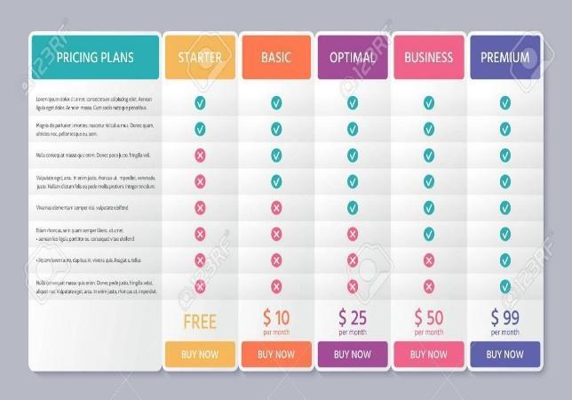

Hay muchos tipos de validación de datos. La mayoría de los procedimientos de validación de datos realizan una o varias de estas comprobaciones para garantizar que los datos son correctos antes de almacenarlos en la base de datos.

Los tipos comunes de comprobaciones de validación de datos incluyen los que observamos en las siguientes tarjetas:





De esta manera, el tipo de validación comprueba que los datos no sean demasiado cortos o largos y que los datos se han introducido en un campo de un valor está dentro del rango especificado, como se resume a continuación:

| Comprobación de la longitud | Comprueba que los datos no sean demasiado cortos o demasiado largos |
| --- | --- |
| Tabla de búsqueda | Busca valores aceptables en una tabla |
| Comprobación de presencia | Comprueba que se han introducido datos en un campo |
| Comprobación de rango | Comprueba que un valor está dentro del rango especificado |

La validación de datos proporciona al usuario diferentes tipos de comprobaciones, basadas en el tipo de datos de la celda. También permite al usuario definir comprobaciones de validación personalizadas utilizando fórmulas de Excel. La validación de datos se encuentra en la sección Herramientas de datos de la pestaña Datos de la cinta de Excel.

**3. Confidencialidad de la información**

Por información confidencial se entiende la comunicación personal o la información relacionada con la actividad de una organización que es desconocida para el público y solo se comparte entre unas pocas personas. Esta información llega a manos de las diferentes entidades a través de su trabajo.Imagen que contiene electrónica, teclado, celular, computadora

Algunos ejemplos comunes de información confidencial son, entre otros, los presentados en la siguiente infografía:



Todas las empresas disponen de datos personales de su personal, usuarios, miembros, etc., que solo se utilizarán para los fines para los que fueron recogidos y no se divulgarán a nadie fuera de la organización sin permiso previo de acuerdo con la Ley de Protección de Datos en cada país.

Es preciso aclarar las siguientes definiciones establecidas en la Ley 1581 de 2012:

Titular de la información: *“persona natural cuyos datos personales sean objeto de Tratamiento”*.

Responsable del Tratamiento: *“Persona natural o jurídica, pública o privada, que por sí misma o en asocio con otros, decida sobre la base de datos y/o el Tratamiento de los datos”.*

Encargado del Tratamiento:*“Persona natural o jurídica, pública o privada, que por sí misma o en asocio con otros, realice el Tratamiento de datos personales por cuenta del Responsable del Tratamiento.”*

**3.1 Normativa**

La autorización especial de datos personales sensibles refiere a la implementación y uso de los diferentes medios disponibles para la obtención de la autorización de información de los titulares; es decir, el manejo de los datos sensibles; no obstante, la Ley 1581 de 2012, los decretos y normas reglamentarias, faculta el manejo de los datos, por tanto, no se tiene obligatoriedad de otorgar autorización para el tratamiento de los datos sensibles.

**3.2 Habeas Data**

El Derecho de Habeas Data se basa en Colombia por autorizar a los habitantes residentes a actualizar, conocer y rectificar toda la información que tengan las distintas entidades y bases de datos del territorio nacional. Nació como parte importante de los artículos 15 y 20 de la Constitución Política. Más adelante, fue desarrollado como derecho autosuficiente y sin dependencia, que disfrutan todos los colombianos.

Por su lado, la ley más vigente del derecho de Habeas Data ha sido emitida en el 2012. La Ley 1581 es de carácter general y se aplica en todos los espacios de recolección de datos de una persona y que, por lo tanto, no son financieros ni crediticios. Son usados por entidades de naturaleza pública o privada. En esta ley resume todo el funcionamiento de la información de una persona.

Ninguna entidad puede hacer uso de esta información sin el permiso que el mismo dueño autorice de ella. La empresa o persona que sin la autorización debida realice uso de datos individuales recibirá una sanción y multa. Es por ello, que continuamente piden una aceptación una vez que se firma un contrato o se hace una compra.

**4. Técnicas de análisis de datos**

Los métodos y técnicas de análisis de datos son útiles para encontrar información en los datos, como métricas, hechos y cifras. Los dos métodos principales de análisis de datos son las técnicas de análisis de datos cualitativos y las técnicas de análisis de datos cuantitativos. Estas técnicas de análisis de datos pueden utilizarse de forma independiente o en combinación con la otra para ayudar a los líderes empresariales y a los responsables de la toma de decisiones a adquirir conocimientos empresariales a partir de diferentes tipos de datos.

**Análisis de datos cuantitativos**

El análisis de datos cuantitativos implica trabajar con variables numéricas, incluyendo estadísticas, porcentajes, cálculos, mediciones y otros datos, ya que la naturaleza de los datos cuantitativos es numérica. Las técnicas de análisis de datos cuantitativos suelen incluir el trabajo con algoritmos, herramientas de análisis matemático y programas informáticos para manipular los datos y descubrir ideas que revelen el valor empresarial.

Por ejemplo, un analista de datos financieros puede cambiar una o más variables en el balance de Excel de una empresa para proyectar los futuros resultados financieros de su empleador. El análisis de datos cuantitativos también puede utilizarse para evaluar los datos del mercado y ayudar a una empresa a fijar un precio competitivo para su nuevo producto.

**Análisis de datos cualitativos**

Los datos cualitativos describen información que no suele ser numérica. El enfoque del análisis de datos cualitativos implica trabajar con identificadores únicos, como etiquetas y propiedades, y variables categóricas, como estadísticas, porcentajes y medidas. En el análisis de datos cualitativos, un analista de datos puede utilizar enfoques de observación directa o participante, realizar entrevistas, organizar grupos de discusión o revisar documentos y artefactos.

Por ejemplo, las técnicas de análisis cualitativo de datos suelen formar parte del proceso de desarrollo de software. Los probadores de software registran los fallos que van desde errores funcionales hasta faltas de ortografía para determinar la gravedad de los mismos en una escala predeterminada: de crítico a bajo. Cuando se recogen, estos datos proporcionan información que puede ayudar a mejorar el producto final.

**Metodología datos masivos**



En términos de metodología, la analítica de Big Data difiere significativamente del enfoque estadístico tradicional del diseño experimental, así la analítica comienza con los datos que modelamos de forma que expliquen una respuesta para cumplir con el objetivo de este enfoque donde se busca predecir el comportamiento de la respuesta o entender cómo se relacionan las variables de entrada.

Normalmente, en los diseños experimentales estadísticos, se desarrolla un experimento y se obtienen datos como resultado. Esto permite generar datos de forma que puedan ser utilizados por un modelo estadístico, donde se cumplen ciertos supuestos como la independencia, la normalidad y la aleatoriedad.



No hay una metodología única a seguir en las aplicaciones reales a gran escala. Por lo general, una vez definido el problema de negocio, se necesita una etapa de investigación para diseñar la metodología a utilizar. Sin embargo, es relevante mencionar unas pautas generales que se aplican a casi todos los problemas.

Una de las tareas más importantes en el análisis de Big Data es el modelado estadístico; es decir, los problemas de clasificación o regresión supervisados y no supervisados. Una vez que los datos se han limpiado y pre-procesado, disponibles para el modelado, se debe tener cuidado en la evaluación de diferentes modelos con métricas de pérdida razonables y luego, una vez que el modelo se implementa, se debe informar de la evaluación y los resultados. Un error común en la modelización predictiva es limitarse a implementar el modelo y no medir nunca su rendimiento.

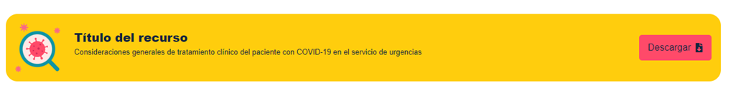

**5. Proceso administrativo**

Se conoce como procedimiento administrativo aquel que es utilizado en la gestión de la misma actividad, a través de sus 4 fases: planear, controlar, organizar y dirigir.

.

Aunque la mayoría de los puestos y departamentos de una empresa tienen tareas específicas basadas en conocimientos particulares, experiencia o necesidades de la empresa, los directivos pueden tener un conjunto de responsabilidades más amplio y complejo. Más que un conocimiento especializado, la gestión requiere la capacidad de sortear numerosos retos procedimentales, estructurales e interpersonales en el proceso de guiar a su equipo hacia la consecución de diversos objetivos.

Aunque Henri Fayol (1916) identificó originalmente cinco elementos, en la actualidad existen cuatro funciones de gestión comúnmente aceptadas que engloban estas habilidades necesarias: planificar, organizar, dirigir y controlar. Considere lo que implica cada una de estas funciones, así como el aspecto de cada una de ellas en acción, a continuación:



**5.1 Planeación estratégica**

La planificación estratégica es el arte de crear estrategias empresariales específicas, ponerlas en práctica y evaluar los resultados de la ejecución del plan, en relación con los objetivos o deseos generales a largo plazo de una empresa. Es un concepto que se centra en la integración de varios departamentos (como contabilidad y finanzas, *marketing* y recursos humanos) dentro de una empresa para lograr sus objetivos estratégicos. El término planificación estratégica es esencialmente sinónimo de gestión estratégica.



El proceso de planificación estratégica requiere una reflexión y una planificación considerables por parte de la alta dirección de una empresa. Antes de decidir por un plan de acción y determinar cómo aplicarlo estratégicamente, los ejecutivos pueden considerar muchas opciones posibles. Al final, se espera que la dirección de la empresa se decante por una estrategia que tenga más probabilidades de producir resultados positivos (normalmente definidos como la mejora de los resultados de la empresa) y que pueda ejecutarse de forma rentable con una alta probabilidad de éxito, evitando al mismo tiempo un riesgo financiero indebido.

Normalmente se considera que el desarrollo y la ejecución de la planificación estratégica se realizan en tres pasos fundamentales:

**1. Formulación de la estrategia**

Es el proceso de determinar y establecer las metas, la misión y los objetivos de una organización, e identificar los cursos o planes de acción apropiados y mejores entre todas las estrategias alternativas disponibles para alcanzarlos. Las estrategias empresariales tienen efectos a largo plazo sobre el éxito de la organización. Es común que la formulación de estrategias sea implementada por la alta dirección, debido a que es el área que suele estar autorizada para asignar los recursos necesarios para su aplicación.

La organización prevé unos resultados concretos, que sólo podrá alcanzar siguiendo una ruta específica, o actuando dentro de los confines o parámetros de un marco específico. Esa ruta o marco se creará mediante la formulación de la estrategia.

**2. Implementación de la estrategia**

Una vez formulada la estrategia, la empresa debe establecer objetivos específicos o metas relacionadas con la puesta en marcha de la estrategia y asignar recursos para su ejecución. El éxito de la fase de aplicación suele depender de la calidad de la comunicación de la estrategia elegida por parte de la dirección de la empresa y de la aceptación por parte de todos los empleados del deseo de ponerla en práctica.

La aplicación efectiva de la estrategia implica el desarrollo de una estructura sólida o marco, para la aplicación de la estrategia, la maximización de la utilización de los recursos pertinentes y la reorientación de los esfuerzos de marketing en línea con las metas y objetivos de la estrategia.

**3. Evaluación de la estrategia**

La evaluación estratégica se realiza para comprender la organización empresarial existente. Hay dos tipos de esta evaluación. Juntos forman una evaluación estratégica completa de la organización empresarial.-

**Evaluación de la organización empresarial/estrategia actual:** esta evaluación se centra en comprender el modelo empresarial actual, el sistema de valores, las ventajas actuales, las competencias, la cultura, los factores dinámicos y las tendencias, los patrones, la trayectoria actual, las incongruencias, los conflictos, las amenazas, los problemas y las oportunidades. Esta evaluación suele dar lugar a un impulso de cambio, genera ideas y pensamiento estratégico que se aplicarán para producir la estrategia y la innovación del diseño empresarial. La investigación integral se lleva a cabo con este objetivo.

**Evaluación de las competencias de gestión estratégica:** esta evaluación se centra en la competencia de gestión estratégica, la competencia de la organización empresarial para lograr y mantener un reconocimiento en el mercado; el evaluar un plan para mejorar el servicio al comprador, una compañía puede identificar que requiere implementar un nuevo sistema tecnológico de administración para mantener las relaciones con los consumidores y clientes y lograr la gestión estratégica deseadas en las relaciones con los consumidores.

**5.2 Proyección de mercado**

Una proyección de mercado es un componente esencial de un análisis de mercado, proyecta las cifras, características y tendencias futuras de su mercado objetivo, de esta manera el análisis estándar muestra el número proyectado de clientes potenciales dividido en segmentos, lo que evidencia un ejemplo de previsión de mercado simple el cual define dos segmentos de mercado objetivo y proyecta los clientes potenciales en cada uno de esos segmentos por años.

Una proyección de mercado debe someterse siempre a una comprobación de la realidad. Cuando se cree que se tiene una previsión, hay que encontrar la manera de comprobar la realidad. En este caso, si el mercado total vale una estimación, podría estimar las ventas de todos los competidores y ver si las dos cifras se relacionan entre sí. En un mercado internacional, podría comprobar las cifras de producción e importación y exportación para ver si sus estimaciones de envíos anuales parecen estar en el mismo rango general que las cifras publicadas. Puede consultar a los proveedores que vendieron productos a este mercado en un año determinado para ver si sus resultados coinciden con su previsión y buscar datos macroeconómicos para confirmar el tamaño relativo de este mercado en comparación con otros mercados de características similares.

Al seleccionar los segmentos objetivo, piense en las diferencias inherentes al mercado, las claves del éxito, la ventaja competitiva y los puntos fuertes y débiles de su empresa, donde centrarse en el mejor mercado, no es necesariamente el más grande o el de mayor crecimiento, sino el que se ajuste al perfil de la empresa.

1. **SÍNTESIS**

La administración del registro de datos se centra en los principios clave y las buenas prácticas para presentar conjuntos de datos pequeños y medianos con el objetivo de comparar los resultados de diferentes grupos experimentales. Como regla general, se deben mostrar la mayor cantidad posible de datos reales en lugar de resumir los conjuntos de datos mediante la estadística descriptiva, teniendo en cuenta instrumentos de validación, confidencialidad de la información, técnicas de análisis de datos y el proceso administrativo de la organización.



1. **ACTIVIDADES DIDÁCTICAS**

| DESCRIPCIÓN DE ACTIVIDAD DIDÁCTICA | |
| --- | --- |
| Nombre de la actividad | Fases del proceso administrativo. |
| Objetivo de la actividad | Identificar las actividades requeridas para el diseño de un proceso administrativo que permita el cumplimiento de la visión y los objetivos propuestos de la empresa. |
| Tipo de actividad sugerida |  |
| Archivo de la actividad  (Anexo donde se describe la actividad propuesta) | Anexos / CF02_Actividad_didactica |

1. **MATERIAL COMPLEMENTARIO**

| Tema | Referencia APA del Material | Tipo de material  (Video, capítulo de libro, artículo, otro) | Enlace del recurso o  archivo del documento o material |
| --- | --- | --- | --- |
| 2. Instrumentos de validación | Microsoft. (2021). *Más información sobre la validación de datos.* | Artículo | <https://support.microsoft.com/es-es/office/m%C3%A1s-informaci%C3%B3n-sobre-la-validaci%C3%B3n-de-datos-f38dee73-9900-4ca6-9301-8a5f6e1f0c4c> |
| 3.1 Normativa | Superintendencia de Industria y Comercio. (2021). *Protección de Datos Personales.* | Artículo | <https://www.sic.gov.co/sobre-la-proteccion-de-datos-personales> |
| 4. Técnicas de análisis de datos | Carrillo, M. (2020). *Introducción a la Hoja Electrónica de Calculo.* [Video]. YouTube. | Video | <https://www.youtube.com/watch?v=xthhxRF7Epo> |

1. **GLOSARIO**

| TÉRMINO | SIGNIFICADO |
| --- | --- |
| Análisis de datos | Es el proceso de recopilación, modelización y análisis de datos para extraer información que sirva de apoyo a la toma de decisiones. |
| Base de datos | Un almacén de datos diseñado de forma organizada, que facilita la búsqueda de la información que se necesita. |
| Campo | Elemento de un registro de base de datos en el que se almacena una información. Por ejemplo, "nombre" en una libreta de direcciones electrónica. |
| Campo clave | Identificador único de un registro de la base de datos o de una entrada de la tabla. |
| Hoja de cálculo | Espacio o área de trabajo que permite gestionar datos los cuales hacen parte de la información que se almacena en el libro. |
| Instrumento de evaluación | Evalúa investigación ya sea preguntas, datos estadísticos o cualquier fuente para validar confiabilidad |
| Transferencia de datos | Cuando el responsable del tratamiento de los datos con presencia en Colombia envía o transfiere los datos personales a un receptor que también tiene la connotación de ser responsable del manejo de datos a otro lugar al interior del país o al exterior. |

1. **REFERENCIAS BIBLIOGRÁFICAS**

Dozo, D. & Martínez Quijano, P. (2013). *Glosario Iberoamericano de Protección de Datos.* <https://www.habeasdat.com/GLOSARIO.pdf>

Escuder, R. & Santiago, J. (1995). *Estadística aplicada. Economía y Ciencias Sociales*. Valencia: Tirant lo Blanch.

Ley 1581 de 2012. Marco general de la protección de los datos personales en Colombia. Por el cual se reglamenta parcialmente la Ley 1581 de 2012. <https://www.mintic.gov.co/arquitecturati/630/articles-9011_documento.pdf>

Secretaria del Senado. (2021). *Artículo 15 y 79 de la Constitución Política Nacional*. <http://www.secretariasenado.gov.co/senado/basedoc/constitucion_politica_1991.html#15>

1. **CONTROL DEL DOCUMENTO**

|  | Nombre | Cargo | Dependencia  *(Para el SENA indicar Regional y Centro de Formación)* | Fecha |
| --- | --- | --- | --- | --- |
| Autor (es) | Nelly Parra Guarín | Experta temática | Regional Distrito Capital - Centro de Gestión Industrial | Diciembre 2021 |
| Leydy Jhuliana Jaramillo Mejía | Diseñador Instruccional | Regional Distrito Capital - Centro de Gestión Industrial | Diciembre 2021 |
| Andrés Felipe Velandia Espitia | Revisor Metodológico y Pedagógico | Regional Distrito Capital – Centro de Diseño y Metrología | Diciembre 2021 |
| Rafael Neftalí Lizcano Reyes | Asesor Pedagógico | Regional Santander - Centro Industrial del Diseño y la Manufactura. | Diciembre 2021 |
| Sandra Patricia Hoyos Sepúlveda | Revisión y corrección de estilo | Centro para la Industria de la Comunicación Gráfica - Distrito Capital. | Diciembre 2021 |

1. **CONTROL DE CAMBIOS**

**(Diligenciar únicamente si realiza ajustes a la Unidad Temática)**

|  | Nombre | Cargo | Dependencia | Fecha | Razón del cambio |
| --- | --- | --- | --- | --- | --- |
| Autor (es) |  |  |  |  |  |